
Fundaţia pentru Arhitectură şi Urbanism
S I M E T R I A

COMUNICAT DE PRESĂ

Proiectul Marcel Iancu, arhitect

Asociaţia E-cart.ro şi Fundaţia pentru Arhitectură şi Urbanism Simetria vă invită miercuri, 15 octombrie 2008, între orele 10.30-14.00 la conferinţa Marcel Iancu, arhitect, ce va avea loc la Librăria Cărtureşti din strada Arthur Verona, nr. 13 şi la lansarea cărţii Marcel Iancu- Biroul de Studii Moderne, de la orele 18.00.

La conferinţa care va începe la orele 10.30 vor participa invitaţi din ţară (Alexandru Beldiman, Octavian Carabela, Mariana Celac, Marius Marcu Lapadat, Ana Maria Zahariade,) şi din străinătate (Erik Dettwiler- artist elveţian, Raya Zommer Tal - directorul Muzeului Janco-Dada din Ein-Hod, Moshe Zarchy-colaborator al lui Marcel Iancu).
Se vor pune în discuţie mai multe faţete ale activităţii de arhitect a lui Marcel Iancu; dintre subiectele ce vor fi abordate amintim: începuturile arhitecturii moderne în Bucureşti şi rolul lui Marcel Iancu în acest context, integrarea patrimoniului arhitectural al secolului al XX-lea în circuitul turistic al Bucureştiului prin trasee urbane, precum Marcel Iancu- începuturile arhitecturii moderne în Bucureşti. Case şi imobile construite între 1929-1938, activitatea lui Marcel Iancu în Israel şi situaţia actuală a caselor şi imobilelor construite de arhitectul român.

Accesul la conferinţă se face doar pe bază de invitaţie.

La orele 18.00, la Librăria Cărtureşti, va avea loc lansarea cărţii bilingve Marcel Iancu –Biroul de Studii Moderne (Marcel Iancu- Bureau of Modern Studies), în care sunt publicate contribuţii ale unor cercetători şi arhitecţi (Doina Anghel, Alexandru Beldiman, Angelica Iacob, Raya Zommer Tal, Ana Maria Zahariade, Moshe Zarchy), a unui avocat (Alexandru Grigore), a unui specialist în turism cultural (Cristopher Wood), fotografii ale caselor, documente referitoare la proprietate, construcţie etc. Cartea conţine şi un insert al artistului elveţian Erik Dettwiler. Un aspect inedit al cărţii îl constituie şi includerea unui studiu privind fenomenul naţionalizării şi al retrocedării clădirilor patrimoniului din perspectiva legislaţiei româneşti.

Conferinţa şi albumul bilingv fac parte din proiectul Marcel Iancu, arhitect desfăşurat de Asociaţia E-cart.ro, în parteneriat cu Fundaţia pentru Urbanism şi Arhitectură Simetria - Uniunea Arhitecţilor din România, Ordinul Arhitecților din România, Uniunea Arhitecților din România, Australians Studying Abroad din Melbourne, Centrul European de Cultură Sinaia, The Raţiu Family Charitable Foundation UK, Pro Patrimonio, Institutul Cultural Român şi Librăriile Cărtureşti.

Prin intermediul acestui proiect s-a lansat, în data de 16 iulie 2008, harta Traseu urban Marcel Iancu- începuturile arhitecturii moderne în Bucureşti. Case şi imobile construite între 1929-1938. Traseul urban este o incursiune în arhitectura modernă bucureşteană şi cuprinde selecţia a 18 clădiri, case şi imobile construite de Marcel Iancu.

Proiectul Marcel Iancu, arhitect are în vedere şi realizarea unui film documentar, echipa de specialişti fiind coordonată de Paul Negoescu – regizor şi Lucian Iordan – director imagine. De asemenea, în data de 18 octombrie 2008, orele 19.00, se va vernisa la Sinaia expoziţia de fotografie Urme de arhitectură modernă în Bucureşti, semnată Teodor Graur, ce va ilustra casele şi imobilele construite de Marcel Iancu în Bucureşti. Expoziţia va fi deschisă la Hotel Sinaia şi realizată cu sprijinul Centrului European de Cultură Sinaia.

Proiectul este sprijinit de Ministerul Culturii şi Cultelor prin Administraţia Fondului Cultural Naţional, programul de finanţare 2008.

Parteneri:
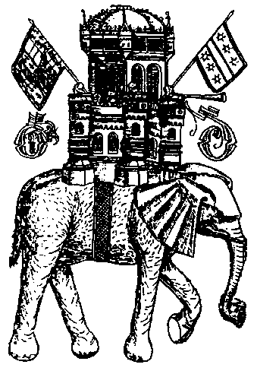
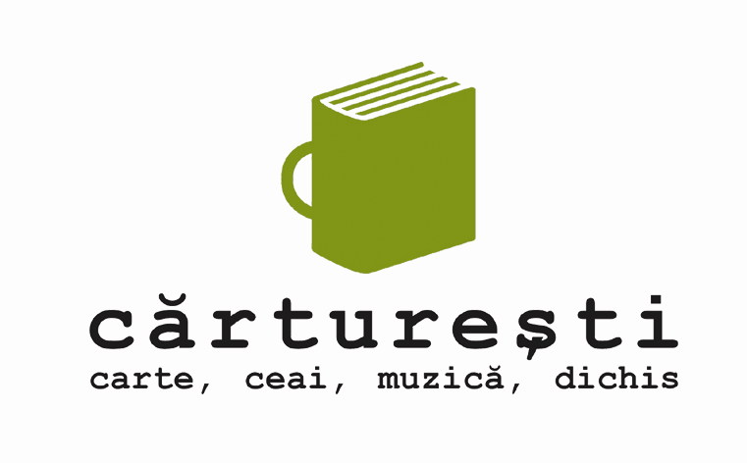
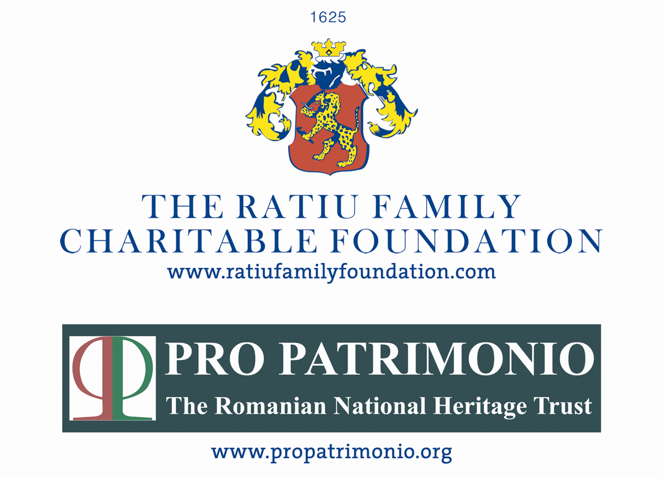



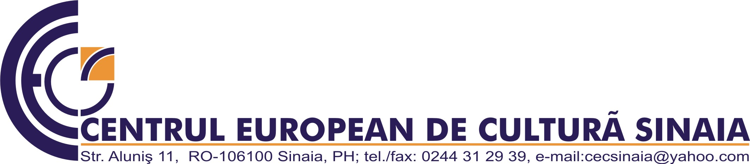

Parteneri media:
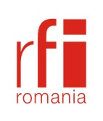
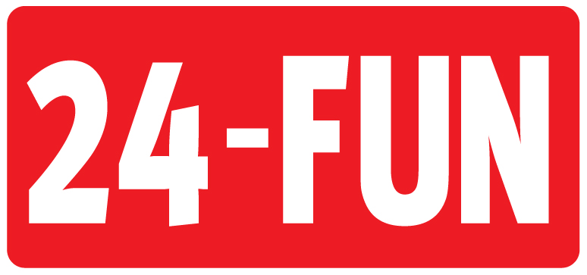


Cu sprijinul:
